**怪奇幻想短篇の逸品、芥川の「妙な話」**

**芥川龍之介には、いくつかの怪奇幻想の短篇があるが「妙な話」は群を抜いて凄い。大正10年の作。海軍将校の若い妻が体験した奇妙な出来事を、その兄が友人に語る、という形を取っている。文中に出てくる赤帽は、主要な駅や空港に待機していて、お客の荷物を所定の場所まで運び、駄賃を受け取る人で、最近までいたような気がする。赤い帽子をかぶっていたので、こう呼ばれた。**

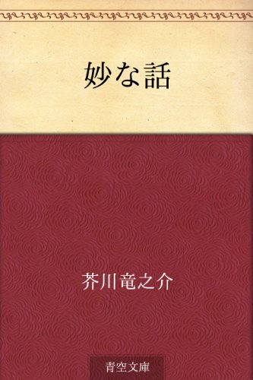

**ある冬の夜、私は友人の村上と銀座通りを歩いていた。「佐世保に住んでいる妹の千枝子から手紙が来た。君にも宜しくとあった」「千枝子さんは達者だろうね」「ああ、元気だ。東京に住んでいたころは神経衰弱がひどかった」。村上はある喫茶店のドアを押した。そこで彼が語った「妙な話」とは。**

**千枝子の夫は第一次大戦（１９１４－１８）中、欧州に派遣された日本の軍艦の乗組将校だった。戦争の終盤になって、1週間に1度ずつ来ていた夫からの手紙が来なくなり、千枝子の神経衰弱がひどくなった。結婚して半年もたたないうちに別れたのだから無理もないが。確か2月11日だった。雨がしきりに降る中を鎌倉の友人を訪ねると言って出かけた。ところが間もなくずぶぬれになって帰ってきて、熱を出し、寝込んでしまった。後で話を聞くと、それが妙なのだ。**

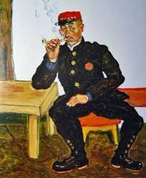

**妙な話**

**（芥川龍之介著）**

**まず、家の近くから市電（後の都電）に乗った。神保町辺で窓に海の景色が見えた。神保町は神田だから海が見えるはずがない。更に東京駅に行くと、入り口にいた赤帽の一人が「旦那さまはお変わりございませんか」と聞く。千枝子は「有難う。ただこの頃はどうしたのかさっぱり便りがないんです」「では私が旦那様にお目にかかって参りましょう」。といっても夫は遠く欧州にいる。そう簡単に会いにゆけるわけがない。そう思ったら赤帽の姿は消えていた。それで気持ちが悪くなり、駅から市電の停留所まで傘もささずに歩いたという。**

**駅の赤帽**

**（一度無くなったが、ヤマト運輸が２０１２年に６年ぶりに東京駅で復活させた）**

**3月になり、夫の同僚がアメリカから2年ぶりに帰国したので、東京駅に迎えに出向いた。出迎えを済ませ、改札を出ようとしたとき、後方から「旦那様は右腕にお怪我をされました。お手紙が来ないのはそのためですよ」と声が聞こえた。とっさに振り返ってみたが、赤帽もだれもいない。見知り越しの海軍将校夫妻の姿があったが、かれらがそんな話をするわけがない。駅前で夫の同僚が車に乗るのを見送った時、再び後方から「奥様、旦那様は来月中にお帰りになるそうですよ」とはっきりした声が聞こえた。改めて振り返ると、それらしい言葉を発した者はだれもいない。でも目の前の自動車に赤帽2人が荷物を積み込んでいて、その1人がこちらを向いてにやりとした。しかし改めてよくみると、赤帽は一人しかいない。顔も全然似ていない。**

**夫は戦地で「右腕を負傷」していた。**

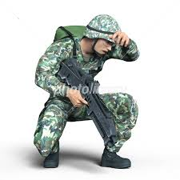

**その後ひと月ばかりして千枝子の夫は帰国した。右腕に負傷していて手紙も書けなかったようだ。うち（村上）の家内は「千枝子さんは夫思いだから自然と分かったのでしょう」と冷やかしていた。二人は夫の任地の佐世保にいったが、最近寄こした手紙にはまたまた不思議なことが書いてある。二人が東京駅を発ったとき、汽車の窓から一人の赤帽が顔を出した。夫は急に変な顔をしたあと、以下のような話をした。夫がフランスのマルセイユに上陸してある喫茶店にいたとき、突然日本人の赤帽一人が近づき、なれなれしく近況を訪ねた。**

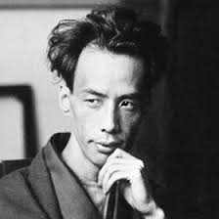

**マルセイユの往来に日本人の赤帽が徘徊しているわけはない。けれども夫は別に不思議に思わずに右の腕に負傷したことや近く帰国することなどを話した。その時、酔った同僚がコニャックのグラスをひっくり返した。それに驚いてあたりを見ると、もう赤帽は見えなくなっていた。他の同僚も赤帽には気づいていなかった。不思議なのは、今顔を見せた赤帽がマルセイユで見た赤帽とそっくりなんだ。でもどうしてもその顔の形を思い出せない。**

**芥川龍之介**

**（**[**1892年**](https://ja.wikipedia.org/wiki/1892%E5%B9%B4)**〈**[**明治**](https://ja.wikipedia.org/wiki/%E6%98%8E%E6%B2%BB)**25年〉 -**[**1927年**](https://ja.wikipedia.org/wiki/1927%E5%B9%B4)**〈**[**昭和**](https://ja.wikipedia.org/wiki/%E6%98%AD%E5%92%8C)**2年〉）**

[**俳号**](https://ja.wikipedia.org/wiki/%E4%BF%B3%E5%8F%B7)**は我鬼。**

**｛後記｝大正時代、佐藤春夫が「指紋」江戸川乱歩が「二銭銅貨」など推理物の傑作を書いている。一種の風潮だったのかも。（小林）（イラスト藤森）**